МИНОБРНАУКИ РОССИИ

Федеральное государственное бюджетное образовательное учреждение высшего образования

НИЖЕГОРОДСКИЙ ГОСУДАРСТВЕННЫЙ ТЕХНИЧЕСКИЙ

УНИВЕРСИТЕТ им. Р.Е.АЛЕКСЕЕВА

Институт радиоэлектроники и информационных технологий

Кафедра вычислительные системы и технологии

Практическая работа № 2

Выполнение SQL команд из клиента

ОТЧЕТ

по практической работе

по дисциплине

Базы данных

РУКОВОДИТЕЛЬ:

________________ Мисевич П.В.

СТУДЕНТ:

________________ Сапожников В.О.

19-В-1

Работа защищена «___» ____________

С оценкой ________________________

Нижний Новгород 2021

**Исходные данные**

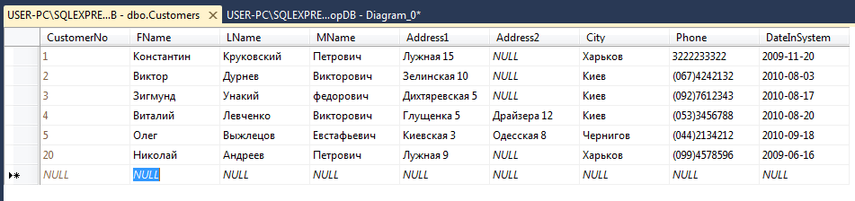

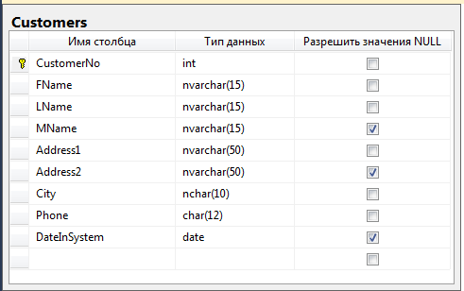

В ходе данной работы мы будем работать с таблицей Customers (Клиенты) базы данных ShopDB.

1. **Получение поля записи из БД.  
   Функция SELECT.**

При помощи команды SELECT мы можем выбирать записи или поля, удовлетворяющие условному выражению.

В данном случае мы выбираем поле телефон из записи с **id = 1.**

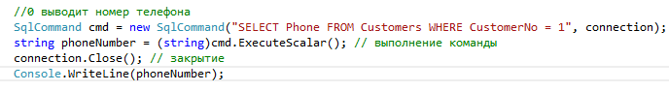

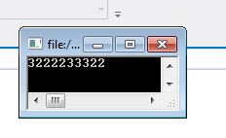

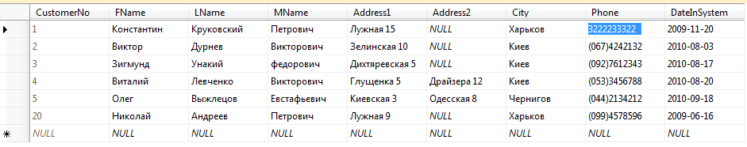

Выбор телефона из записи с **id = 2**

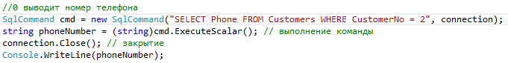

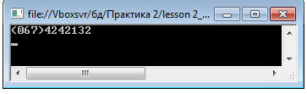

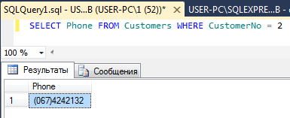

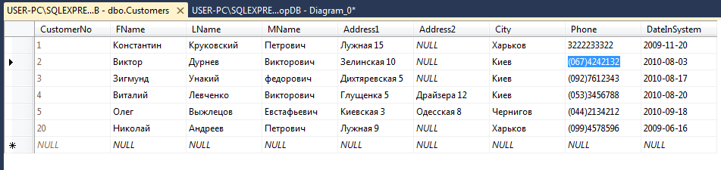

1. **Получение максимального значения поля из записей.   
   Функция MAX.**

В данном примере мы пытаемся получить значение максимального **id** среди всех записей таблицы, при помощи функции **MAX**.

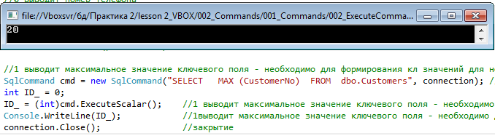

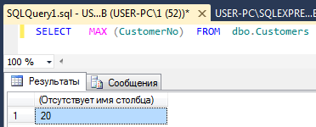

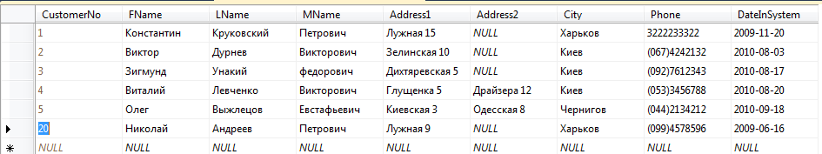

1. **Получение общего кол-ва записей   
   Функция COUNT.**

В данном примере при помощи функции **COUNT** мы получаем кол-во записей в таблице.

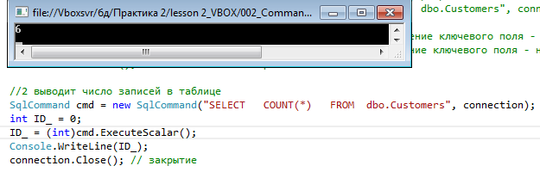

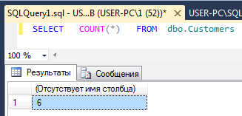

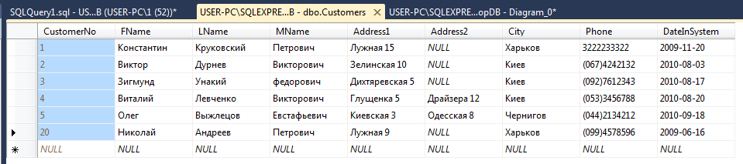

1. **Получение суммы значений в колонке.   
   Функция SUM.**

В данном примере мы получаем сумму всех id в таблице при помощи функции **SUM**.

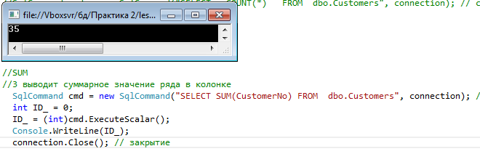

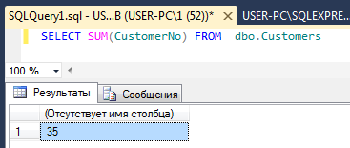

1. **Получение среднего значения в колонке   
   Функция AVG.**

В данном примере мы получаем **среднее** значение колонки **id** при помощи функции **AVG**.

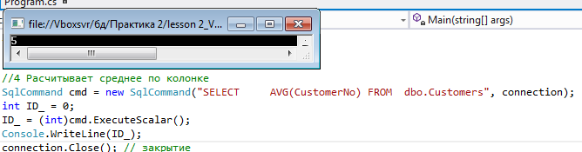

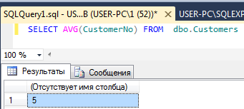

1. **Получение минимального значения поля из записей.   
   Функция MIN.**

В данном примере мы получаем значение **минимального** **id** при помощи функции **MIN**.

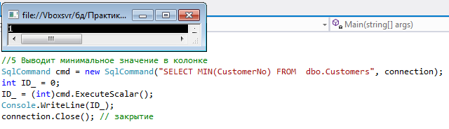

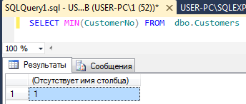

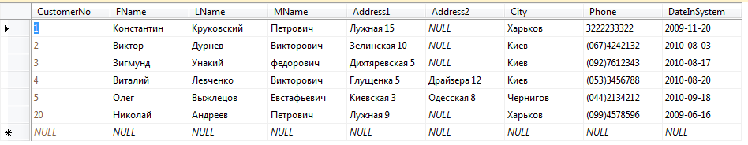

1. **Получение максимального значения поля из записей.   
   Функция MAX. Работа с датой.**

Функции **MAX**, **MIN** могут работать не только с числовыми типами, но также и с датами.

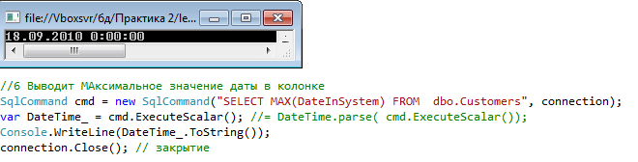

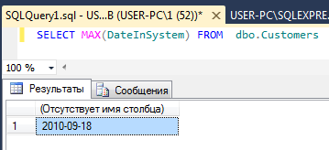

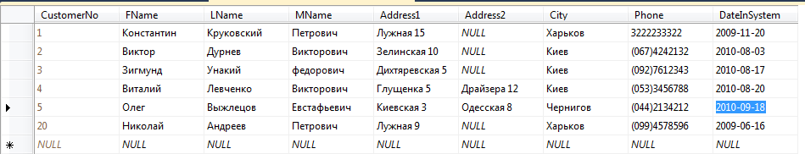

1. **Удаление записи из таблицы.   
   Функция DELETE.**

В данном примере мы **удаляем** запись с **id = 2** из таблицы. При повторной попытке удаления мы получаем сообщение о том, что запись не была удалена (потому что её уже нет).

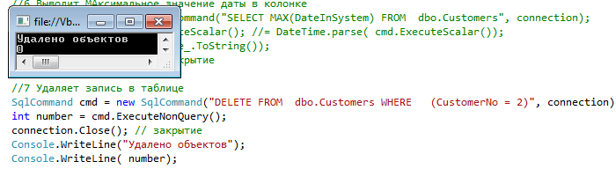

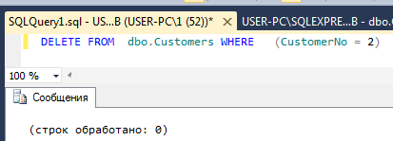

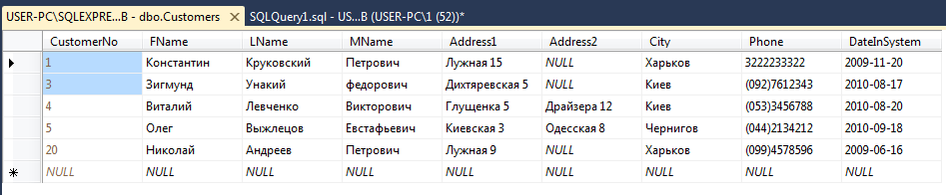

1. **Вставка и удаление записей в таблице.   
   Функции INSERT и DELETE.**

Вставка записи в таблицу происходит при помощи функции **INSERT**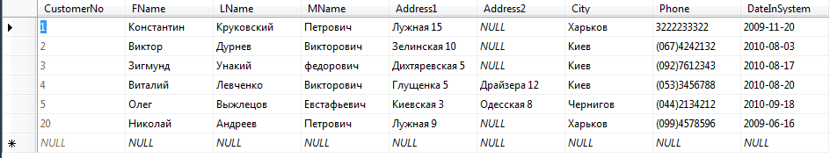

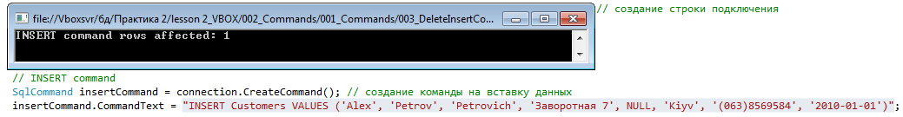

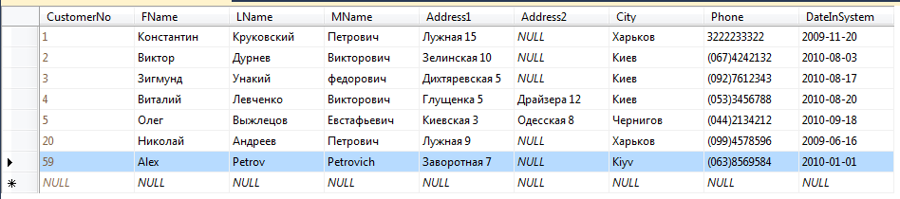

Удаление записи из таблицы происходит при помощи функции **DELETE**

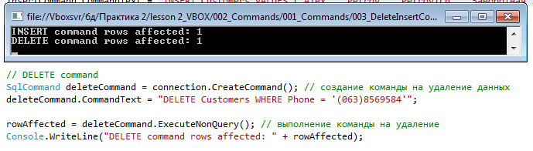

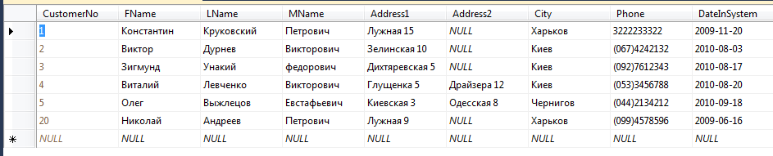

1. **Использование объекта SqlDataReader**

Объект **SqlDataReader** позволяет получить весь датасет таблицы и работать с записями, как с элементами данного множества.

Объект **SqlDataReader** позволяет производить только чтение записей, не производит **Update** таблицы.

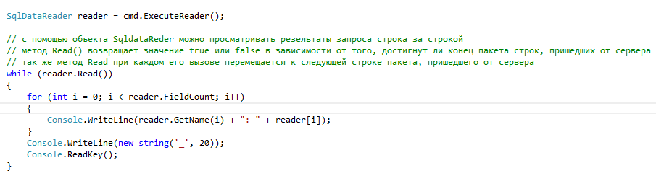

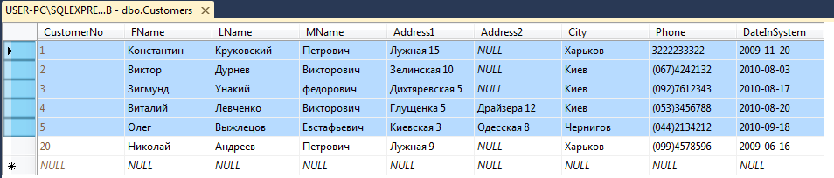

Проход по записям SqlDataReader через цикл.

